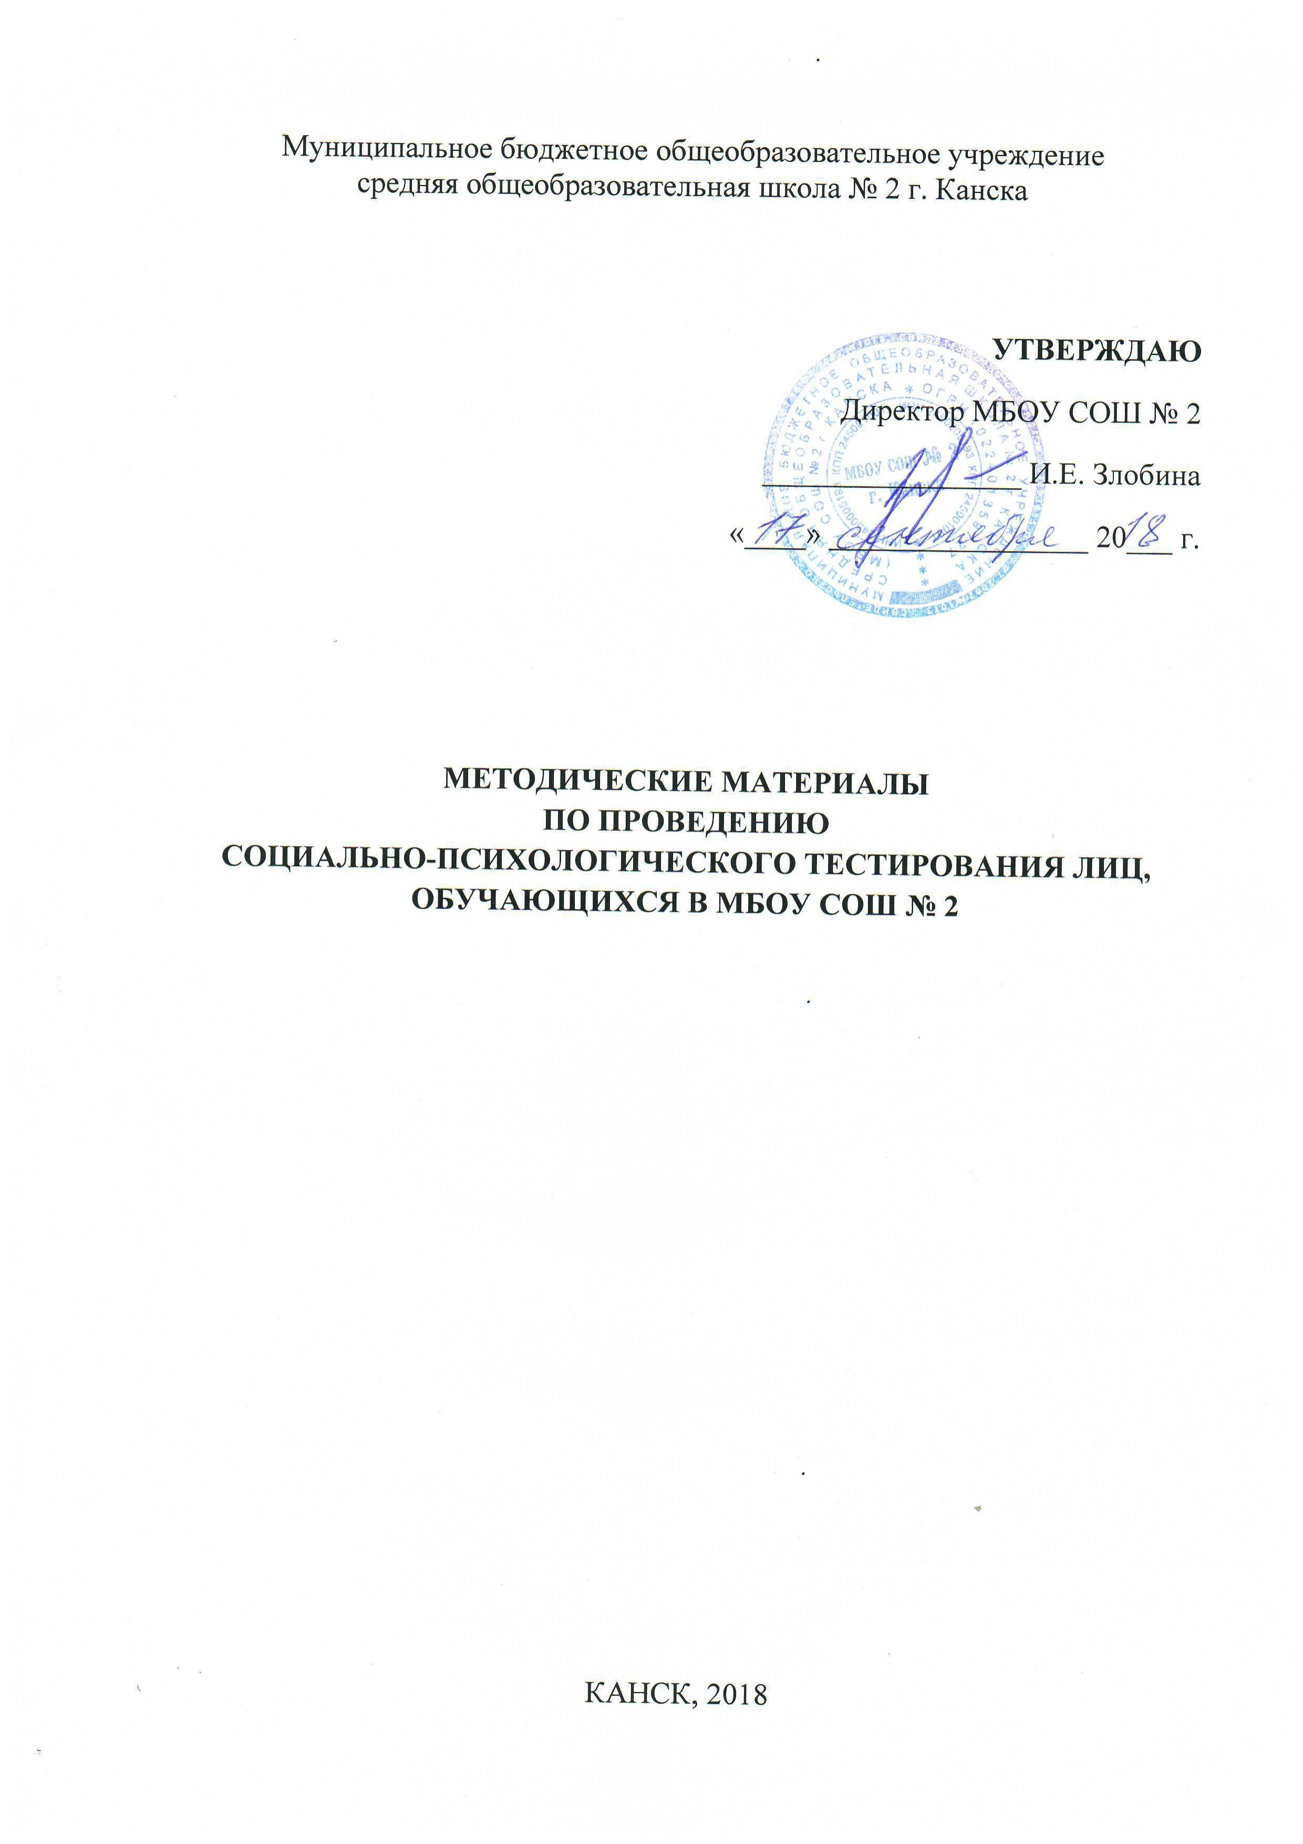 ОБ УТВЕРЖДЕНИИ ПОРЯДКА ПРОВЕДЕНИЯ СОЦИАЛЬНО-ПСИХОЛОГИЧЕСКОГО ТЕСТИРОВАНИЯ ЛИЦ, ОБУЧАЮЩИХСЯ
В ОБЩЕОБРАЗОВАТЕЛЬНЫХ ОРГАНИЗАЦИЯХ И ПРОФЕССИОНАЛЬНЫХ ОБРАЗОВАТЕЛЬНЫХ ОРГАНИЗАЦИЯХ, А ТАКЖЕ В ОБРАЗОВАТЕЛЬНЫХ ОРГАНИЗАЦИЯХ ВЫСШЕГО ОБРАЗОВАНИЯ

Приказ Министерства образования и науки Российской Федерации
от 16 июня 2014 г. № 658
В соответствии с подпунктом 5.2.73(8) Положения о министерстве образования и науки Российской Федерации, утверждённого постановлением Правительства Российской федерации от 3 июня 2013 г. № 466 (Собрание законодательства Российской Федерации, 2013, № 23, ст. 2923; № 33, ст. 4386; № 37, ст. 4702; 2014, № 2, ст. 126; № 6, ст. 582), приказываю:
Утвердить прилагаемый Порядок проведения социально-психологического тестирования лиц, обучающихся в общеобразовательных организациях и профессиональных образовательных организациях, а также в образовательных организациях высшего образования.

Министр
Д.В. ЛИВАНОВ

Утверждён

приказом Министерства

образования

и науки Российской Федерации

от 16 июня 2014 г. № 658

Порядок проведения социально-психологического тестирования лиц, обучающихся в общеобразовательных организациях и профессиональных образовательных организациях, а также в образовательных организациях высшего образования
1. Настоящий Порядок проведения социально-психологического тестирования лиц, обучающихся в общеобразовательных организациях и профессиональных образовательных организациях, а также в образовательных организациях высшего образования (далее - Порядок), определяет правила проведения социально-психологического тестирования (далее - тестирование) лиц, обучающихся в общеобразовательных организациях, профессиональных образовательных организациях и образовательных организациях высшего образования (далее - соответственно обучающиеся и образовательная организация), направленного на раннее выявление немедицинского потребления наркотических средств и психотропных веществ.
2. Тестирование обучающихся, достигших возраста пятнадцати лет, проводится при наличии их информированных согласий в письменной форме об участии в тестировании (далее - информированное согласие). Тестирование обучающихся, не достигших возраста пятнадцати лет, проводится при наличии информированного согласия одного из родителей или иного законного представителя.
3. Тестирование осуществляется в соответствии с распорядительным актом руководителя образовательной организации, проводящей тестирование.
4. Для проведения тестирования руководитель образовательной организации, проводящей тестирование:
организует получение от обучающихся либо от их родителей или иных законных представителей информированных согласий;
утверждает поименные списки обучающихся, составленные по итогам получения от обучающихся либо от их родителей или иных законных представителей информированных согласий;
создает комиссию, обеспечивающую организационно-техническое сопровождение тестирования (далее - Комиссия), и утверждает ее состав из числа работников образовательной организации;
утверждает расписание тестирования по классам (группам) и кабинетам (аудиториям);
обеспечивает соблюдение конфиденциальности при проведении тестирования и хранении результатов тестирования.
5. При проведении тестирования в каждой аудитории присутствует член Комиссии.
6. При проведении тестирования допускается присутствие в аудитории в качестве наблюдателей родителей (законных представителей) обучающихся, участвующих в тестировании.
7. Перед началом проведения тестирования члены Комиссии проводят инструктаж обучающихся, участвующих в тестировании, в том числе информируют об условиях тестирования и его продолжительности.
8. С целью обеспечения конфиденциальности результатов тестирования во время его проведения не допускается свободное общение между обучающимися, участвующими в тестировании, перемещение по аудитории. Каждый обучающийся, участвующий в тестировании, имеет право в любое время отказаться от тестирования, поставив об этом в известность члена Комиссии.
9. По завершении тестирования члены Комиссии собирают результаты тестирования, которые группируются по возрасту обучающихся (не достигших возраста пятнадцати лет; достигших возраста пятнадцати лет), и упаковываются членами Комиссии в пакеты. На лицевой стороне пакетов с результатами тестирования указывается: наименование образовательной организации, проводящей тестирование, ее местонахождение; возраст и количество обучающихся, принявших участие в тестировании; дата и время проведения, тестирования; ставятся подписи всех членов Комиссии с расшифровкой фамилии, имени и отчества.
10. Руководитель образовательной организации, проводящей тестирование, в трехдневный срок с момента проведения тестирования обеспечивает направление акта передачи результатов тестирования в орган исполнительной власти субъекта Российской Федерации, осуществляющий государственное управление в сфере образования, на территории которого находится образовательная организация, проводящая тестирование.
Руководитель образовательной организации, проводящей тестирование, обеспечивает хранение в течение года информированных согласий в условиях, гарантирующих конфиденциальность и невозможность несанкционированного доступа к ним.
11. В целях проведения тестирования органам исполнительной власти субъектов Российской Федерации, осуществляющим государственное управление в сфере образования, рекомендовано:
формирование календарного плана проведения тестирования расположенными на их территории образовательными организациями;
взаимодействие с образовательными организациями, проводящими тестирование, по приему результатов тестирования;
определение мест хранения результатов тестирования и соблюдение конфиденциальности при их хранении и использовании;
выполнение обработки и анализа результатов тестирования в период до тридцати календарных дней с момента их получения от образовательных организаций, проводящих тестирование;
составление акта результатов тестирования с указанием образовательных организаций, принявших участие в нем (с информацией об адресах образовательных организаций, количестве участников тестирования, их возрасте и классе), его передачу в орган государственной власти субъекта Российской Федерации в сфере охраны здоровья для планирования дополнительных мер по профилактике немедицинского потребления обучающимися наркотических средств и психотропных веществ.

МУНИЦИПАЛЬНОЕ БЮДЖЕТНОЕ ОБЩЕОБРАЗОВАТЕЛЬНОЕ УЧРЕЖДЕНИЕ СРЕДНЯЯ ОБЩЕОБРАЗОВАТЕЛЬНАЯ ШКОЛА № 2 г.Канска

ПРИКАЗ
17.09.2018 г. № 149 д г.Канска

О проведении социально-психологического

тестирования среди обучающихся в МБОУ СОШ № 2

В связи с организацией и проведением социально-психологического тестирования обучающихся в соответствии с Федеральным законом от 07.06.2013 г. № 120-ФЗ «О внесении изменений в отдельные законодательные акты Российской Федерации по вопросам профилактики незаконного потребления наркотических средств и психотропных веществ», приказом Минобрнауки России от 16.06.14 г. № 658 «Об утверждении порядка проведения социально-психологического тестирования лиц, обучающихся в общеобразовательных организациях и профессиональных образовательных организациях, а также в образовательных организациях высшего образования» и приказом Управления образования администрации г. Канска от 30.08.18 г. № 1390
ПРИКАЗЫВАЮ:
- Провести в период с 15 сентября по 15 октября 2018 года социально-психологическое тестирование обучающихся в возрасте 13 лет и старше (далее тестирование).
- Назначить ответственной за проведение тестирования Писареву Н.Н., педагога-психолога, вменив ей в обязанность следующее:
Провести инструктаж с классными руководителями 7-11 классов.
Составить календарный план-график проведения тестирования.
Подготовить поименные списки обучающихся, составленные по итогам получения от обучающихся, либо их родителей (законных представителей) информированных согласий на проведение тестирования.
Организовать работу по проведению тестирования во время образовательного процесса в соответствии с Положением.
Обеспечить соблюдение конфиденциальности при проведении тестирования.
Обеспечить перенос результатов обучающихся с бумажных бланков в файл с электронными формами.
Направить в Управление образования акты, электронные файлы и пакеты с бланками в срок до 20 октября 2018 года.

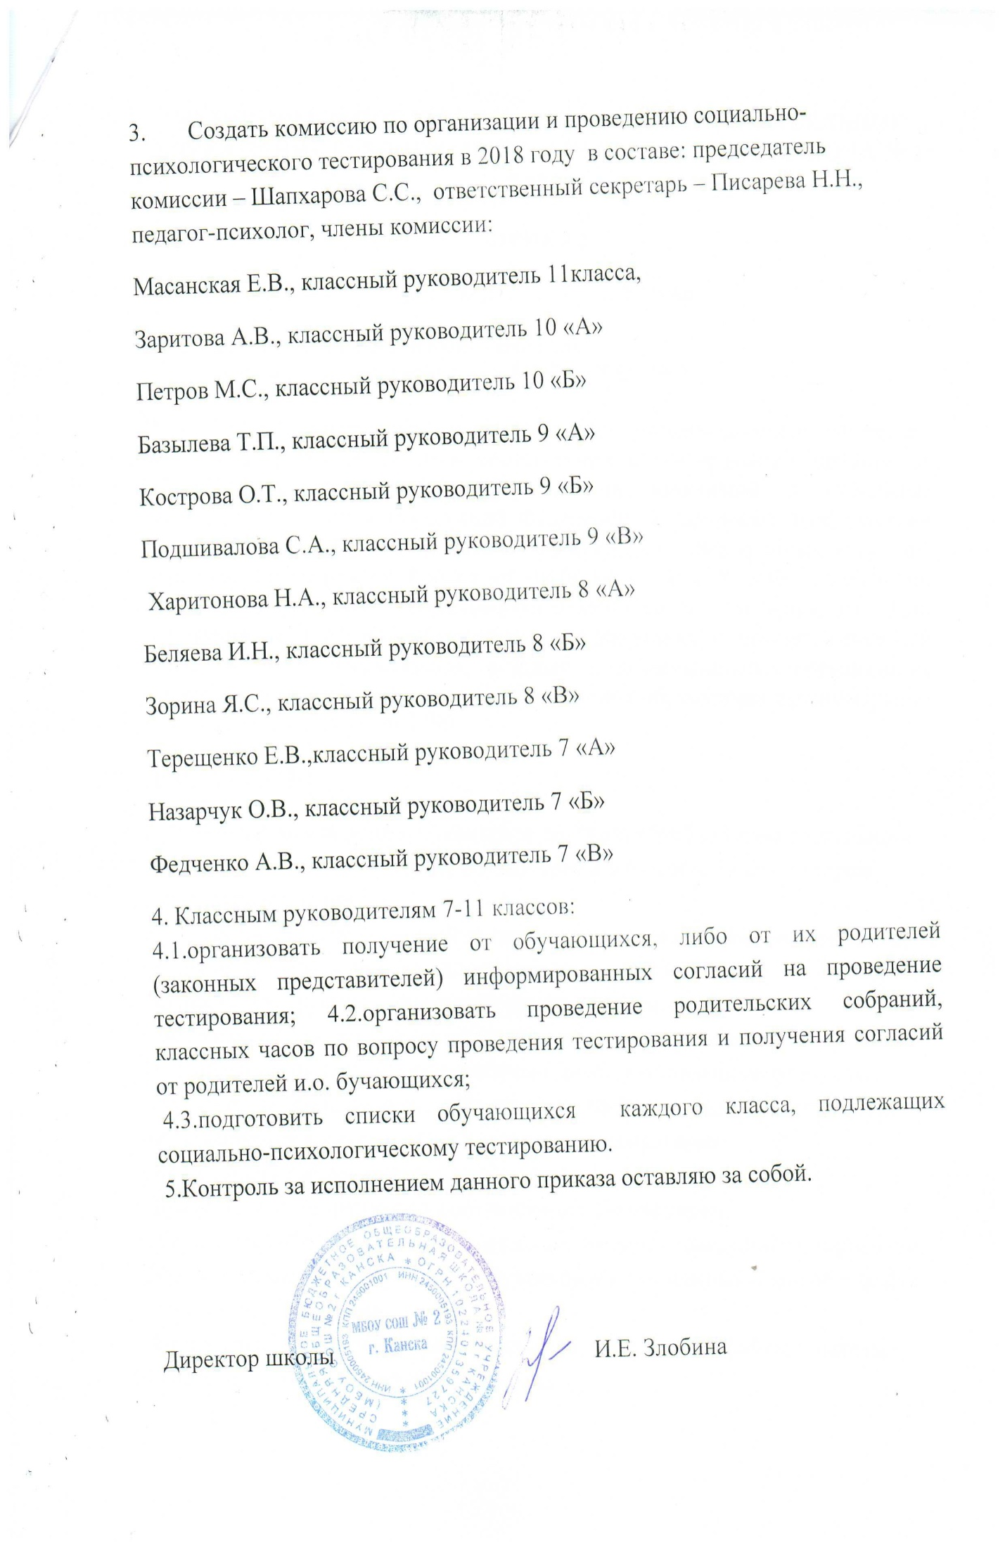

Памятка для педагогао социально-психологическом тестировании
в образовательных организациях

Социально-психологическое тестирование
Социально-психологическое тестирование направлено на выявление склонности подростков к вовлечению в употребление психоактивных веществ. Тестирование не выявляет подростков, употребляющих наркотики.
Тестирование позволяет изучить особенности подростков:
– способность управлять своим поведением;
– умение контролировать свои эмоции;
– склонность к каким-либо зависимостям;
– готовность к необдуманному риску;
– стремление к новым ощущениям, их активному поиску;
– умение разрешать трудные жизненные ситуации.
Полученные результаты будут носить прогностический, вероятностный характер. В обобщенном виде они будут использованы при планировании профилактической работы в образовательной организации и в регионе в целом.

Методические рекомендации по проведению родительских собраний по вопросам социально-психологического тестирования
План организации работы:
1. Приглашение родителей для проведения родительского собрания.
2. Привлечение педагога-психолога, социального педагога, нарколога (в качестве консультанта) для проведения родительского собрания.
3. Тиражирование памятки для родителей по тестированию, формы для заключения информированного согласия родителей (детей до 15 лет).
Ход мероприятия (собрания):
1) Информирование о цели и организации проведения тестирования.
2) Обсуждение отношения к тестированию родителей. Ответы на возникающие вопросы.
3) Сбор информированных согласий.
Работа с родителями является одним из важнейших направлений подготовки к тестированию. Реагирование подростка на процедуру тестирования во многом можетбыть обусловлено отношением его родителей к данной процедуре. Несмотря на актуальность проблемы наркомании, многие родители до сих пор остаются некомпетентными как в вопросах наркозависимости, так и в вопросах профилактики. Многие родители не учитывают тот факт, что не всегда знают, с кемобщается их ребенок и что его интересует. Одни думают, что их дети еще недостаточно взрослые, чтобы пробовать наркотики, другие уверены, что их детей эта проблема никогда не коснется. Проблема родителей в том, что они не владеют полной информацией о том, что происходит с их детьми в подростковом возрасте, как помочь ребенку найти адекватный выход из проблемной ситуации с наименьшими потерями.
Знания возрастных особенностей и факторов формирования зависимости в подростковом возрасте помогут родителям понять, что социально-психологическое тестирование подростков – наиболее действенный способ выявления риска вовлечения подростков в употребление ПАВ.
Родительские собрания рекомендуется проводить с использованием активныхметодов, поскольку основной целью собрания является формирование мотивационной готовности родителей, и традиционные методы просвещения в этом случае малоэффективны.

Материалы для проведения собрания:
1. Информирование о цели и организации проведения тестирования.
Родителям, как правило, бывает сложно обнаружить ранний опытупотребления наркотиков ребенком, пока употребление еще не переросло в необратимую стадию – болезнь, не сформировалась зависимость.
В связи с этим очень важно найти средства реагирования на ранние сигналы в поведении и социальном окружении подростка, выстроить адекватную профилактическую деятельность.
Социально-психологическое тестирование проводится в соответствии Приказом Министерства образования и науки Российской Федерации от 16 июня 2014 г. N 658 "Об утверждении Порядка проведения социально-психологического тестирования лиц, обучающихся в общеобразовательных организациях и профессиональных образовательных организациях, а также в образовательных организациях высшего образования".
В тестировании участвуют обучающиесяс 13 лет до 18 лет.
Тестирование направлено на выявление склонности подростков к вовлечению в употребление психоактивных веществ. Данный вид тестированияне выявляет обучающихся, употребляющих наркотики.
Социально-психологическое тестирование (СПТ) носит, прежде всего, профилактический характер, призвано удержать молодежь от первых "экспериментов" с наркотиками, своевременно принять необходимые профилактические меры.
Задача тестирования – выявить у детей личностные (поведенческие, психологические) особенности, которые при определенных обстоятельствах могут стать (или уже стали) значимыми факторами риска употребления ПАВ.
Полученные результаты носят прогностический, вероятностный характер. В обобщенном виде они будут использованы при планировании профилактической работы как в образовательной организации, где учится ребенок, так и в области в целом.
После проведения тестирования у обучающихся может быть выявлено, на каком уровне находится развитие того или иного его качества, например: отношениек своему здоровью, способность к уверенному поведению, склонность к необдуманному риску, ответственность и т.д. Такое тестирование является средствомразвития и воспитания, а не средством контроля и угрозы.
Обеспечение соблюдения безопасных условий тестирования.
Социально-психологическое тестирование является добровольным и анонимным:
✓ в СПТ принимают участие только те дети в возрасте 15 лет и старше, которые дали письменное информированное согласие. Если ребенку нет 15 лет, он участвует в тестировании исключительно при наличии письменного информированного согласия одного из родителей (законных представителей) Родители (законные представители) обучающихся допускаются в аудитории во время тестирования в качестве наблюдателей;
✓ личные данные ребенка кодируются. Данные о персональных кодах участников тестирования хранятся в образовательной организации в условиях, обеспечивающих конфиденциальность информации.
Конфиденциальность при проведении СПТ и хранении информированных согласий обеспечивает директор образовательной организации; за соблюдение конфиденциальности при хранении и использовании результатов тестирования отвечают органы исполнительной власти.

Обсуждение отношения к тестированию родителей. Ответы на возникающие вопросы.
Перед предложением заполнения информированного согласия, следует предложить родителям включиться в обсуждение значимости тестирования.
Возможные вопросы для обсуждения:
Как бы Вы определили свое отношение к возможностям социально-психологического тестирования?
Какие позитивные возможности в тестировании для себя и своего ребенка нашли?
Что настораживает Вас в проведении тестирования?
В чем Вы видите возможности социально-психологического тестирования в организации профилактической работы?
Ведущему надо быть готовым к тому, что родителей может беспокоить психологическая безопасность процедуры. Еще раз следует повторить, что результаты детей кодируются, и обработка проходит без персональных данных (без Ф.И.О.).

И Н С Т Р У К Ц И Я
для консультаций родителей по вопросам участия обучающихся в социально-психологическом тестировании

ПОЧЕМУ ВАЖНО ПРИНЯТЬ УЧАСТИЕ В ТЕСТИРОВАНИИ?
В спектре проблем, стоящих перед российским обществом, одно из центральных мест занимает наркомания. Масштаб незаконного оборота и потребления наркотиков на территории Российской Федерациипредставляет серьезную угрозу здоровью нации, социально-политической и экономической стабильности,безопасности государства.
Несмотря на большую работу, которая проводится по формированию у детей установки на здоровый образ жизни, остается категория обучающихся, которые зависимы от табака, алкоголя, наркотиков.
Серьезной проблемой является пивной алкоголизм. Пиво для подростков является самым доступным алкогольным напитком. Но следует помнить, что при начале систематического употребления пива в 11–12 летсимптомы алкоголизма у подростка могут сформироваться к 14–15 годам.
Одна из самых острых проблем – употребление подростками спайсов, которые являются доступным наркотиком.
Почему же подростки начинают курить, употреблять алкоголь и наркотики? Они считают, что курение и употребление алкоголя делает их взрослыми, позволяет им самоутвердиться среди сверстников. Ещеодной причиной является низкая самооценка и уровень социальных навыков. Неуверенный в себе подростокбудет искать в алкоголе или наркотиках способ стать более раскрепощенным и интересным для окружающих.
К сожалению, нет гарантии, что ваш собственный ребенок, еще вчера послушный и скромный, завтра не пристрастится к табаку, спиртному и не начнет употреблять наркотики.
По данным МВД Российской Федерации – 70% всех наркоманов – это молодежь и подростки.
Как это предотвратить? Во-первых, не показывать курение и употребление алкоголя на собственном примере.
С детьми нужно больше проводить больше времени и обязательно разговаривать. Дружеское общение, искренний интерес к делам и чувствам детей помогут вам, родителям, установить с ними тесный контакт,наладить и укрепить отношения. Детям надо дать понять, что вам не безразличны их проблемы, с любымвопросом, даже самым сложным, всегда можно обратиться к папе или маме и найти у них поддержку.
Подростки, чьи родители разговаривали с ними о вреде наркотиков постоянно, на 42% реже употребляют наркотики, чем те, чьи родители не совершают таких действий.
Также одной из профилактических мер станет участие в социально-психологическом тестировании и добровольном диагностическом обследовании.
Раннее выявление детей, входящих в зону риска, а также непосредственно потребителей наркотических средств и психотропных веществ среди обучающихся является одной из мер профилактики наркомании.
Согласно Федеральному закону от 07.06.2013 № 120-ФЗ «О внесении изменений в отдельные законодательные акты Российской Федерации по вопросам профилактикинезаконного потребления наркотических средств и психотропных веществ» раннее выявление потребителейпсихоактивных веществ включает:
- социально-психологическое тестирование обучающихся (далее – тестирование);
- профилактические медицинские осмотры обучающихся, в рамках которых проводится добровольноедиагностическое обследование с целью выявления потребителей наркотических средств.
Социально-психологическое тестирование проводится в соответствии Приказом Министерства образования и науки Российской Федерации от 16 июня 2014 г. N 658 "Об утверждении Порядка проведения социально-психологического тестирования лиц, обучающихся в общеобразовательных организациях и профессиональных образовательных организациях, а также в образовательных организациях высшего образования".
Цель тестирования – определение рисков формирования наркозависимого поведения, выявления обучающихся входящих в «группу риска», подлежащих медицинскому диагностическому обследованию длясвоевременного оказания им необходимой психологической и медицинской помощи.
Участие вашего ребенка в тестировании и обследовании позволит проявить ему гражданскую ответственность за свое здоровье, а так же показать вам, что он не употребляет никакие психоактивныевещества.
Если ребенок отказывается участвовать в обследовании, стоит задуматься о возможном употреблении им психоактивных веществ.
Результаты социально-психологического обследования позволят педагогам-психологам скорректировать работу по оказанию психологической помощи детям, вошедшим в «группу риска».
КАК ПРОХОДИТ ТЕСТИРОВАНИЕ?
Тестирование проходит непосредственно в образовательной организации под руководством штатных квалифицированных специалистов и в соответствии с Порядком проведения социально-психологическоготестирования обучающихся в общеобразовательных организациях и профессиональных образовательныхорганизациях, а также образовательных организациях высшего образования, утвержденным приказомМинистерства образования и науки РФ от 16.06.2014 № 658. При проведении тестирования в качестве наблюдателя допускается присутствие представителяродительской общественности данной образовательной организации.

РЕГЛАМЕНТ
Тестирование проводится в бумажном варианте, с использованием рекомендованной Министерством образования и науки РФ методики. Перед началом проведения тестирования проводится инструктаж обучающихся.
ДОБРОВОЛЬНОСТЬ
В соответствии с Законом тестирование проводится при наличии информированного согласия в письменной форме (далее – согласие). Согласие фиксирует готовность участвовать в тестировании, а такжеподтверждает осведомленность о цели тестирования, его длительности и возможных результатах. Еслиучащийся выражает свое несогласие – никаких санкций к нему не применяется, и в тестировании он участие непринимает.
АНОНИМНОСТЬ
В соответствии с Законом тестирование является анонимным и конфиденциальным: персональные данные в анкету не заносятся, а результаты тестирования разглашению не подлежат. Обязательным являетсяуказание возраста, пола и номера школы.
РЕЗУЛЬТАТЫ
Собранные со всего Красноярского края данные обрабатываются автоматически. В итоге получается общая картина склонности подростков к употреблению психоактивных веществ с целью планированиядополнительных мер по профилактике немедицинского потребления обучающимися наркотических средств ипсихотропных веществ образовательной организации и края в целом.
До сведения руководителей образовательных организаций доводятся только сведения о доле несовершеннолетних, склонных к употреблению психоактивных веществ.

Психологические рекомендации
по построению мотивационной беседы с родителями
в рамках работы по организации
социально-психологического тестированияобучающихся

Что такое мотивационная беседа?
Мотивационная беседа – это особым образом организованное общение, в котором
участвует специалист и слушатель (группа слушателей) и целью которого оказываетсяформирование мотива у собеседника.
Эффективность мотивационной беседы определяется не количеством переданной имеханически усвоенной слушателем информации, а тем, как изменилось отношение собеседника к той или иной активности.
Прямым следствием такого понимания мотивационной беседы оказывается следующее:
- важно не только, что говорится, но и как это говорится.
- важно субъективное отношение специалиста к передаваемой информации
- нет и никогда не возникнет универсальных, и на 100% эффективных мотивационных технологий: человек, с которым мы встречаемся в мотивационной беседе,уникален и обладает свободной волей.
Информированный отказ собеседника нельзя рассматривать, как неудачу и профессиональный неуспех специалиста.
Разберемся, что и как следует говорить родителям во время мотивационной беседы, в рамках организации работ по социально-психологическомутестированию обучащихся на предмет выявления склонности к формированию аддиктивногоповедения по химическому типу (обратите внимание на эту сложную формулировку,непонимание ее смысла очень часто является камнем преткновения во взаимодействииспециалистов и родительской общественности).

Структура мотивационной беседы

1. Общее информирование

Обратите внимание: информирование должно быть кратким. Избыток информации без запроса (он еще не сформирован!) на ее получение вызывает скуку и раздражение.
Рекомендуемая длительность информационной части – 5-7 минут. Старайтесь обратить внимание родителей на универсальность и легитимность процедуры тестирования:
универсальность: проводится повсеместно, является мерой в ряду психопрофилактических мер, необходимых для эффективного противостояния наркоугрозе.
легитимность: проводится на основании законодательства РФ.

2. Мотивационное информирование

В данной части беседы мы стремимся раскрыть актуальность данной психопрофилактической меры. Безусловно, специалисту здесь надо упомянуть о масштабах наркоугрозы и об уязвимости подросткового сообщества по отношению к ней, атакже собственно о психопрофилактическом смысле тестирования.
Основные рекомендации по данному блоку:
- говоря о наркоугрозе, приводите живые, личностно значимые и эмоционально заряженные примеры.
Наркомания – это не статистика, это судьбы людей. Рекламу курительных смесей (спайсов) сегодня можно встретить на остановках общественного транспорта, на спортплощадках и даже на стенах школ. Это значит, что никто не защищен на 100%.
- постарайтесь самостоятельно разобраться в смысле и целях социально-психологического тестирования.

3. Децентрация и работа со страхами реципиента

Это наиболее важная и ответственная часть мотивационной беседы. Если вы видите, что удерживаете внимание и расположение аудитории, то можете пойти на риск прямогообращения, инициировав диалог, целью которого будет выражение страхов и сомненийродителей.
Если такого контакта с аудиторией нет, то вашей задачей станет децентрация, временное смещение в позицию слушателя, выступление как бы от его лица, с целью обозначенияосновных причин его возможного сопротивления.
В нашем случае таких страхов, как правило, два:
- утечка информации
- негативное влияние результатов тестирования на дальнейшую судьбу ребенка
Здесь необходимо упомянуть о конфиденциальности и анонимности процедуры тестирования. Кроме того, важно понимать, что оба страха связаны с неверным пониманиемсути и целей социально-психологического тестирования. Задачей специалиста в этом случаебудет грамотно раскрыть их. Итак, выше мы приводили формулировку: «социально-психологическое тестирование обучающихся, направленного на раннее выявление немедицинского потребления наркотических средств и психотропных веществ». Что это значит?
Во-первых, итогом социально-психологического тестирования не может стать «диагноз».
Например: «наркомания»
Во-вторых, в рамках тестирования НЕ выявляется даже «с какой вероятностью тот или иной тестируемый станет наркоманом или алкоголиком», но лишь насколько личностьтестируемого подвержена тем или иным специфическим рискам вовлечения вупотребление.
Верное понимание первых двух пунктов приводит нас к однозначному выводу, тестируемый не может быть скомпрометирован результатами тестирования, ДАЖЕ в случаеутечки информации. Социально-психологическое тестирование НИКОГДА не будет достаточным основанием, например, для постановки на учет.
И наконец, так для чего же проводится социально-психологическое тестирование, если «не для подсчета наркоманов».
Верный ответ: в первую очередь для того, чтобы сделать психопрофилактическую работу с учащимися информированной и зрячей. Даже без знания конкретных имен и фамилий,тестирование позволяет подготовить эффективные психопрофилактические мероприятия науровне муниципальных образований и каждой конкретной школы.
И, конечно, для того, чтобы помочь самим родителям и учащимся контролировать соответствующие риски: родители обучающегося могут повторить тестирование по индивидуальному запросу и обсудить со школьным психологом, с тем, чтобы разработатьадресный психопрофилактический маршрут именно для их ребенка. В этом случае ознакомиться со своими результатами может и сам тестируемый.

Памятка для обучающихся о социально-психологическом тестировании
в образовательных организациях

Ребята, девушки и юноши!
Вы знаете, что по всей России в образовательных организациях проводится процедура социально-психологического тестирования с целью изучения личностныхособенностей подростков и выявления риска вовлечения в употребление психоактивных веществ (далее – ПАВ).
Большинство людей, не пробовавших в своей жизни наркотиков, считают, что наркомания им не грозит. Но стоит отметить, что также считали большинство наркоманов до первого приема наркотика. Коварство этой болезни состоит в том, чтовремя ее наступления нельзя предугадать. Зависимость от ПАВ формируется при более или менее систематическом приеме ПАВ, однако время перехода употребления ПАВ в болезнь индивидуально специфично и предсказать его невозможно.
В качестве артефакта: Даже однократное употребление можетпривести к зависимости от наркотиков!
Многие люди думают, что знают, какими бывают причины наркомании и, что заставляет людей принимать наркотики или алкоголь. Однако причин наркомании множество и у каждого кто с этим связан свои.
Наркотик может восприниматься твоими сверстниками как средство преодоления проблем одиночества, нарушенной коммуникации, плохого самочувствия и т.д., что фактически создает иллюзию разрешения проблем в результате употребления психоактивного вещества. Зависимость от ПАВ означает зачастую, что молодой человек не нашел адекватного способа решения возникшей проблемы.
Социально-психологическое тестирование не выявляет подростков, употребляющих наркотики. Оно не предполагает постановки какого-либо диагноза.
Задача тестирования – выявить у подростков и молодых людей личностные (поведенческие, психологические) особенности, которые при определенных обстоятельствах могут стать (или уже стали) значимыми факторами риска употребления ПАВ и организовать соответствую деятельность специалистов, осуществляющих воспитательную и профилактическую, психолого-педагогическуюи социальную помощь обучающимся.
Понимание себя позволит избежать импульсивных, неконтролируемых решений, быть более подготовленным к возможным ситуациям риска.
Акцентируем Ваше внимание, что социально-психологическое тестирование является добровольным и анонимным:
- в социально-психологическом тестировании принимают участие только те обучающиеся в возрасте 15 лет и старше, которые дали письменное информированное согласие. Если обучающемуся нет 15 лет, он участвует в тестировании исключительно при наличии письменного информированного согласия одного из родителей (законных представителей)
- личные данные ребенка кодируются. Конфиденциальность при проведении тестировании хранении информированных согласий обеспечивает директор образовательной организации; соблюдать конфиденциальность при хранении и использовании результатов тестирования обязаны органы исполнительной власти

СДЕЛАЙ СВОЙ ПРАВИЛЬНЫЙ ВЫБОР!

Уважаемые родители!
Вы, безусловно, — самые близкие и значимые для ребенка люди. Вы стремитесь быть успешными родителями. Вы испытываете тревогу и беспокойство за будущее и настоящее своего ребенка. Это здоровыеэмоции, они заставляют действовать, своевременно прояснять то, что Вас беспокоит.
Здоровье ребенка - самое большое счастье для родителей. Но, к сожалению,все больше и больше подростков начинаютупотреблять табак, алкоголь и наркотики(далее ПАВ-психоактивные вещества).
Сегодня Вашему ребенку могут предложить наркотики в школе, во дворе, на дискотеке, в сети Интернет. До 60 % школьников сообщают, что подвергаются давлению со стороны сверстников, побуждающих их принимать ПАВ.
Вокруг слишком много наркотиков, чтобы успокаивать себя соображениями вроде: «С моим ребенком такого случиться не может».
Родителям, как правило, бывает сложно обнаружить ранний опыт употребления наркотиков ребенком, пока употребление еще не переросло в необратимую стадию - болезнь, пока не сформировалась зависимость.
Социально-психологическое тестированиеносит, прежде всего,профилактический характер, и призвано удержать молодежь от первых "экспериментов" снаркотиками.
Тестирование не выявляет подростков, употребляющих наркотики. Оно не предполагает постановки какого-либо диагноза Вашемуребенку.
Задача тестирования - выявить у детей личностные (поведенческие, психологические) особенности, которые при определенных обстоятельствах могут стать (или ужестали) значимыми факторами риска употребления ПАВ.Полученные результаты носят прогностический, вероятностный характер. В обобщенном виде они будут использованы припланировании профилактической работы какв образовательной организации, где учитсяВаш ребенок, так и в области в целом.
Акцентируем Ваше внимание, что социально-психологическое тестирование является добровольным и анонимным:
• в тестированиипринимают участие только те дети в возрасте 15 лет и старше, которые дали письменное информированное согласие. Если ребенку нет 15 лет, он участвует в тестировании исключительно при наличии письменного информированного согласия одного из родителей (законных представителей). Родители (законные представители) обучающихся допускаются в аудитории во время тестирования в качестве наблюдателей;
• личные данные ребенка кодируются. Конфиденциальность при проведении социально-психологического тестирования и хранении информированных согласий обеспечивает директор образовательной организации; соблюдать конфиденциальность при хранении и использовании результатов тестирования обязаны органы исполнительной власти.
Каждый родитель имеет право на получение информации о результатах тестирования своего ребенка, не достигшего 15 лет. Дети, старше 15 лет, могут обратиться самостоятельно. Свои результаты(конфиденциально) подросток 15 лет и старше или родитель ребенка до 15 лет может обсудить вместе со школьным психологом, чтобы разработать индивидуальный профилактический маршрут.
Уважаемые родители! Мы предлагаем Вам включиться в работу по ранней профилактике вовлечения подростков в употребление наркотиков и просим Вас дать согласие на участие Ваших детей в тестировании.
Примите верное решение!
Участвуйте в социально-психологическом тестировании!

Информированное согласие родителей (законных представителей)
Я, нижеподписавшийся (аяся) ___________________________________________________,
добровольно даю согласие на участие моего ребёнка _______________________________,
возраст _________ полных лет в социально-психологическом тестировании, направленном на раннее выявление незаконного потребления наркотических средств и психотропных веществ.
Я получил(а) объяснения о цели тестирования, о его продолжительности, а также информацию о возможных результатах тестирования. Мне была предоставлена возможность задавать вопросы, касающиеся тестирования. Я полностью удовлетворен(а) полученными сведениями.

Дата: _____________ Подпись: ____________ /__________________________/
расшифровка подписи

Информированное согласие обучающегося
Я, нижеподписавшийся (аяся) ___________________________________________________,
добровольно даю согласие на участие в социально-психологическом тестировании, направленном на раннее выявление незаконного потребления наркотических средств и психотропных веществ.
Я получил(а) объяснения о цели тестирования, о его продолжительности, а также информацию о возможных результатах тестирования. Мне была предоставлена возможность задавать вопросы, касающиеся тестирования. Я полностью удовлетворен(а) полученными сведениями.
Я согласен(на) выполнять инструкции, полученные от уполномоченного лица, проводящего тестирование.
Дата: _____________ Подпись: ____________ /__________________________/
расшифровка подписи

